Url: Uniform Resource Locator

Bir url’yi 3 parçada inceleyebiliriz:
Scheme: Protokol. Örnek, http://
Internet address or Base Url: Lokasyonu bulmak için kullanılır. Örnek, www.github.com
Route: Web serverındaki lokasyondur. Örnek, /images/logo.png

Request:
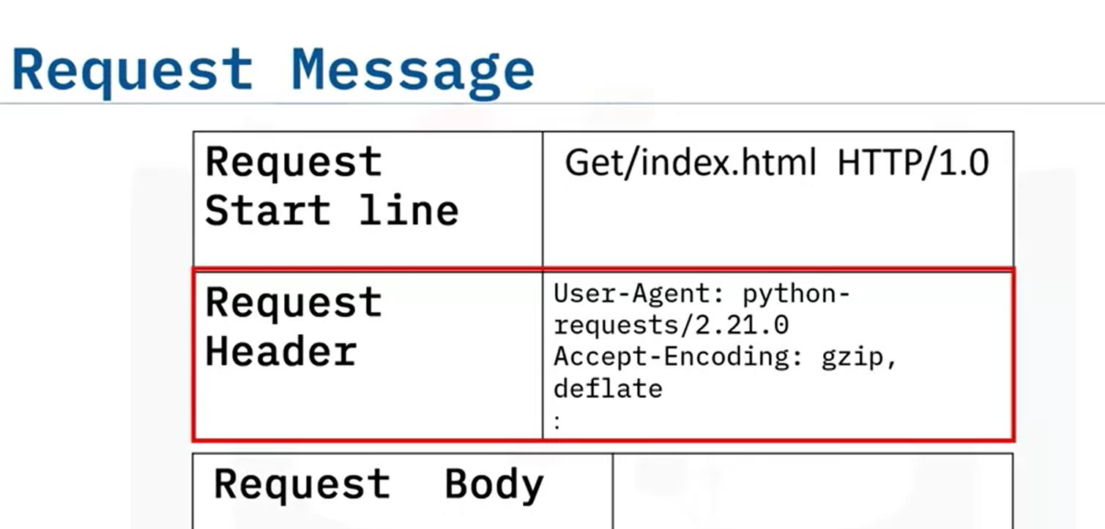

Response:
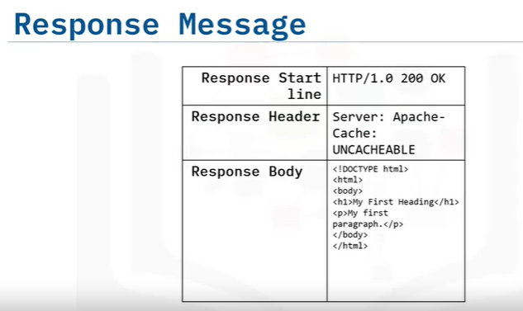
-------Status Codes-----
1XX Informational 4XX Client Error
100 Everything so far is OK 401 Unauthorized
2XX Success 403 Forbidden
200 OK 404 Not Found
3XX Redirection 500 Server Error
300 Multiple Coices 501 No Implemented

